Guia de Recuperação do Paciente de COVID-19

Prevenir é fundamental!
- Lave suas mãos: proteja a si mesmo e aos outros lavando frequentemente suas mãos com água e sabão ou antisséptico por 20 segundos.
- Evite contato com pessoas doentes. Fique em casa se você estiver doente.
- Evite tocar os olhos, nariz e boca.
- Tussa/espirre no lenço, cotovelo ou ombro.

Gerencie o isolamento social
- Estruture seus dias: trabalhando de casa? Mantenha o horário de trabalho normal. Comece o seu dia trocando de roupa para trabalhar e, ao fim do expediente, coloque de novo roupas para relaxar. Não está trabalhando? Encontro novos hobbies.
- Conecte-se e se comunique: o isolamento social é desafiador! Continue conectado(a) através de chamadas telefônicas, chamadas de vídeo ou mídias sociais para se engajar com familiares/amigos.
- Crie um espaço confortável: elimine a bagunça e coloque plantas, arte e móveis de modo que lhe transmitam segurança, felicidade e tranquilidade.

Hábitos alimentares saudáveis
- Coma uma dieta bem equilibrada, que inclua frutas e vegetais das mais variadas cores.
- Evite álcool, visto que pode afetar negativamente o seu sono.

Tenha uma boa noite de sono
- Evite luz azul desligando seus dispositivos eletrônicos 1 hora antes de ir para a cama.
- Considere meditar antes de ir para a cama, com a ajuda de apps de meditação guiada. Experimente o Calm.
- Vá para a cama no mesmo horário todas as noites. Tenha como meta pelo menos 7 horas de sono.

Melhore sua saúde mental
- Exercite-se. Dance, caminhe, corra, faça musculação, alongue-se, pratique ioga. Você pode seguir os exercícios neste guia.
- Distraia-se. Leia um livro, desenhe, pinte, tricoteie. Tente algo novo!
- Limite seu feed de notícias. Desconecte-se das notícias e mídias sociais para mudar o foco.
- Seja gentil consigo e com os outros, e ligue para aqueles com quem você se importa.

Recursos de saúde mental
Muitas pessoas necessitam de apoio emocional nessas circunstâncias. Estes recursos estão disponíveis para ajudar você:

- SAMHSA Disaster Distress Helpline, 24 horas por dia, no 1-800-985-5990, ou SMS para 66746 (inglês e espanhol).
- EnvieHOME para 741-741 de qualquer lugar dos EUA para trocar mensagens de texto com um conselheiro treinado.
- Linha direta da National Suicide Prevention no 800-273-TALK (8255) https://suicidepreventionlifeline.org
- Linha direta da NAMI (Aliança Nacional por Doenças Mentais)
  - De segunda a sexta, das 10h às 16h EST (800) 950-6264
- Centro da CHA para Atenção Plena e Compaixão – prática diária on-line e gratuita em inglês, espanhol e português. https://www.chacmc.org/connect
- Você também pode ligar para o seu médico de cuidados primários, médico-assistente ou enfermeira para expressar seus sentimentos.

Pratique exercícios físicos
- Caminhada: durante o seu período de recuperação, incentivamos você a andar, mesmo que em casa, para melhorar seu condicionamento geral.
  - Semana 1: 5 minutos, 5 vezes por semana.
  - Semana 2: 10 minutos, 3 vezes ao dia.
  - Semana 3: 15 minutos, 2 vezes ao dia.

- Posicionamento: passar muitas horas deitado de costas pode causar descondicionamento e outros problemas. Recomendamos sentar-se reto o máximo possível, caminhar conforme for capaz e mudar de posição regularmente. Alguns pacientes têm mais facilidade para respirar de barriga para baixo, com um travesseiro sob o peito para expandir diferentes partes dos pulmões.

Precauções ao se exercitar
- PARE imediatamente de se exercitar se sentir dores no peito, palpitações, exaustão ou tontura/vertigem. Entre em contato com o seu profissional de saúde ou ligue para o 911 no mesmo instante se os sintomas persistirem.

Programa de exercícios em casa

- Exercícios aeróbicos (cardio)

Finalidade: melhorar a entrega de oxigênio ao fortalecer o coração e melhorar a função pulmonar.
Quais exercícios aeróbicos (cardio) posso fazer?
- Caminhada
- Aquecimento: caminhe em ritmo leve nos primeiros 5 minutos
- Exercício: caminhe em ritmo moderado na maior parte da sua sessão de exercício.
- Descanso: caminhe em ritmo leve durante os últimos cinco minutos.

De quanto exercício aeróbico (cardio) eu preciso?
  - Comece com pouco e gradativamente desenvolva sua resistência. Por exemplo, comece com 5 minutos, 5 vezes ao dia.
  - Aumente gradativamente para 30 minutos ou mais ao dia, 5 vezes por semana.
  - Se não conseguir exercitar-se por 30 minutos em uma única sessão, você pode fazer múltiplas sessões menores, de 10 minutos ou mais, ao longo do dia. Por exemplo, três sessões de 10 minutos ao dia.

Com que intensidade devo exercitar-me?
- Mantenha a intensidade moderada – respiração levemente pesada, ainda consegue conversar.
- Reduza o ritmo se a sua respiração se tornar mais difícil e você não conseguir mais manter uma conversa fluida.
- Pare e descanse se estiver com falta de ar.
- Não vá tão longe a ponto de não conseguir voltar ao local inicial sem dificuldade.
2. Exercícios de flexibilidade (alongamento)
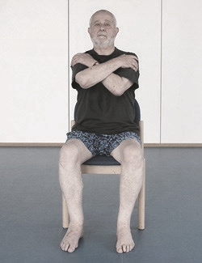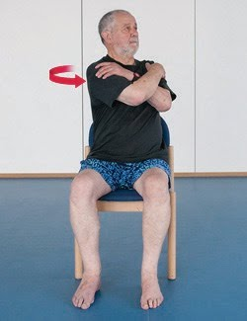

B
A
Torção de tronco
- Sente-se reto com os pés no chão, cruze seus braços e encoste nos ombros.
- Sem mover seus quadris, gire seu tronco para a esquerda tanto quanto for confortável.
- Segure por 20 segundos e então relaxe seu corpo. Repita 5 vezes.

3. Exercícios de fortalecimento

Quanto exercício de fortalecimento devo fazer?
  - Faça cada exercício de 2 a 3 vezes por semana
  - Comece fazendo 8 repetições por exercício
  - Aumente gradativamente para até 15 repetições por exercício
  - Quando conseguir fazer 15 repetições de maneira confortável, tente adicionar uma segunda série de 15 e, por fim, uma terceira. Faça 1 minuto de intervalo entre as séries.

Sente-se para se levantar 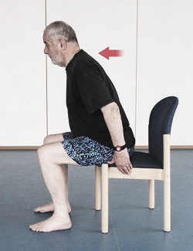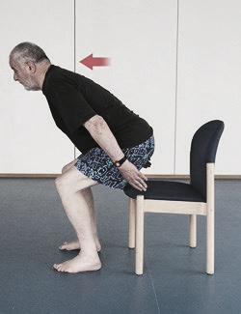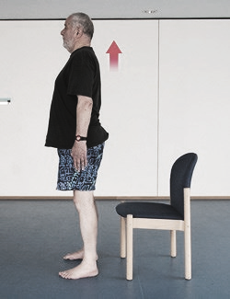

A
B
C
- Sente-se na ponta da cadeira, pés separados na largura dos quadris. Incline-se levemente à frente.
- Levante-se lentamente, usando suas pernas para se erguer (tente não usar os braços para se empurrar se possível). Continue olhando para frente, não para baixo.
- Fique ereto antes de se sentar lentamente, nádegas primeiro.
- Respiração: expire conforme se levantar e inspire conforme se sentar

Elevação de perna
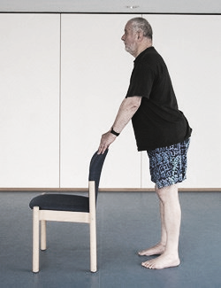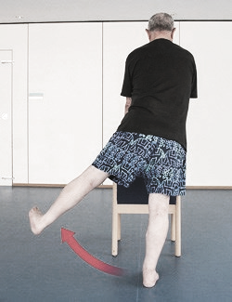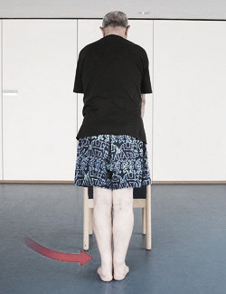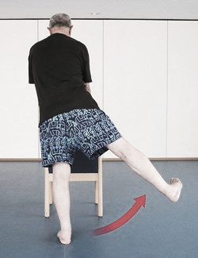

A
B
C
D

- Posicione as mãos sobre o encosto da cadeira para ter estabilidade.
- Levante sua perna esquerda lateralmente, tanto quanto for confortável, mantendo suas costas e quadris eretos. Evite inclinar-se para a direita.
- Volte à posição inicial.
- Agora levante sua perna direita lateralmente, tanto quanto for confortável.
- Respiração: expire ao levantar a perna e inspire ao baixar a perna

Flexão na parede
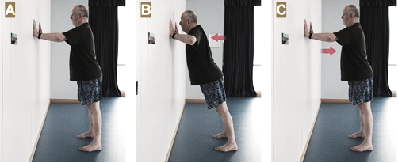
- Fique a um braço de distância da parede. Coloque suas mãos retas contra a parede, na altura do peito, com os dedos apontados para cima.
- Com suas costas retas, dobre lentamente os braços, mantendo os cotovelos ao seu lado. Procure reduzir o vão entre você e a parede o máximo possível.
- Volte lentamente ao início.
- Respiração: expire ao se afastar da parede e inspire ao se aproximar dela

